ГРАНИЦЫ
проведения массовых мероприятий, посвященных празднованию
77-й годовщины Победы в Великой Отечественной войне
1941 – 1945 годов, в которых 09.05.2022 запрещается
розничная продажа алкогольной продукции

- Территория в границах ул. Селезнева, ул. Алейской, участка от ул. Алейской, 4, корпус 1 до ул. Планетной, 55/6, участка от ул. Планетной, 55/6 до проспекта Дзержинского, 2а, участка от проспекта Дзержинского, 2а до ул. Кошурникова, 8/1, участка от ул. Кошурникова, 8/1 до ул. Селезнева, 36 (схема 1).

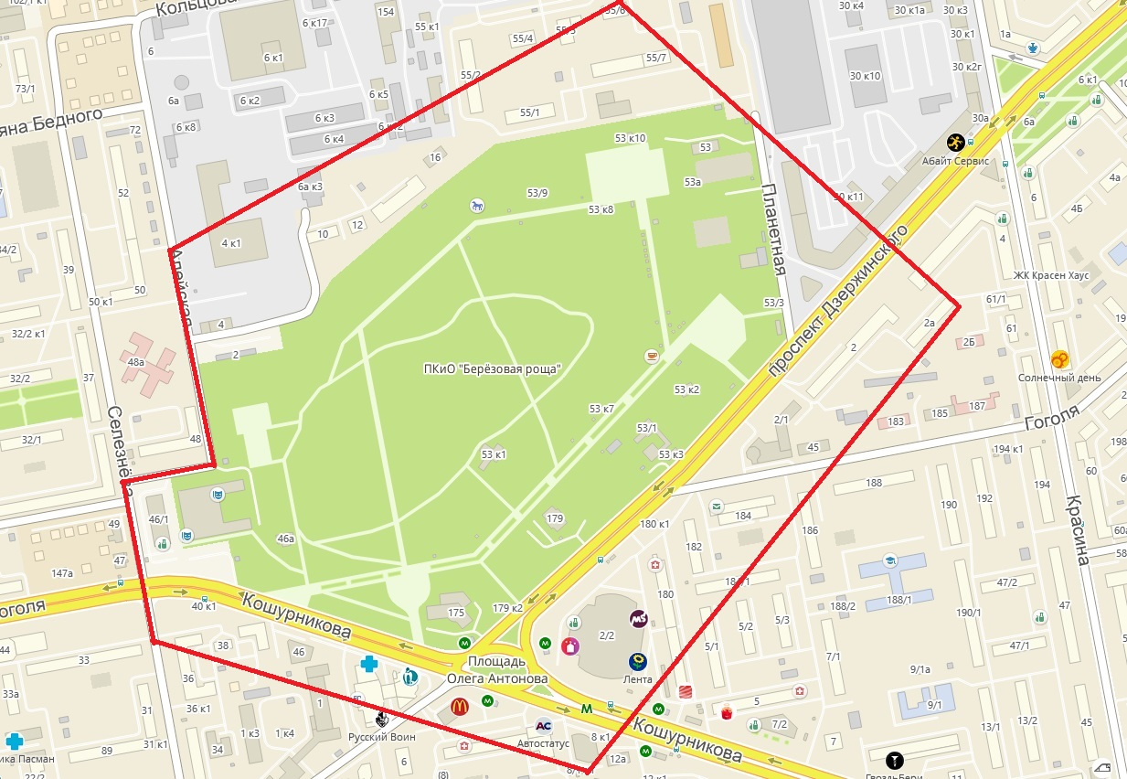

- Территория в границах ул. Александра Невского, ул. Учительской, ул. Народной (до ул. Народной, 29), участка от ул. Народной, 29 до ул. Богдана Хмельницкого, 23 (схема 2).

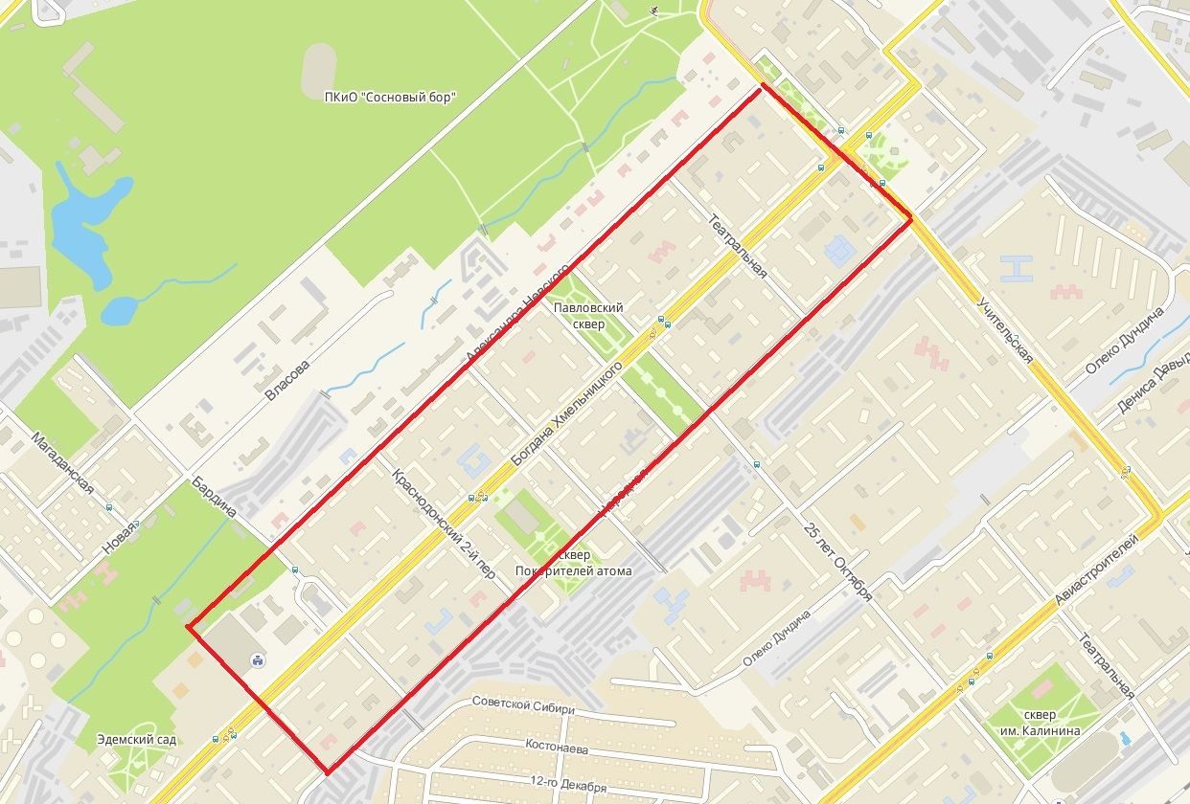

3. Территория в границах ул. Громова, ул. Зорге, участка от ул. Зорге, 183 до ул. Зорге, 219, участка от ул. Зорге, 219 до ул. Зорге, 86 (схема 3).

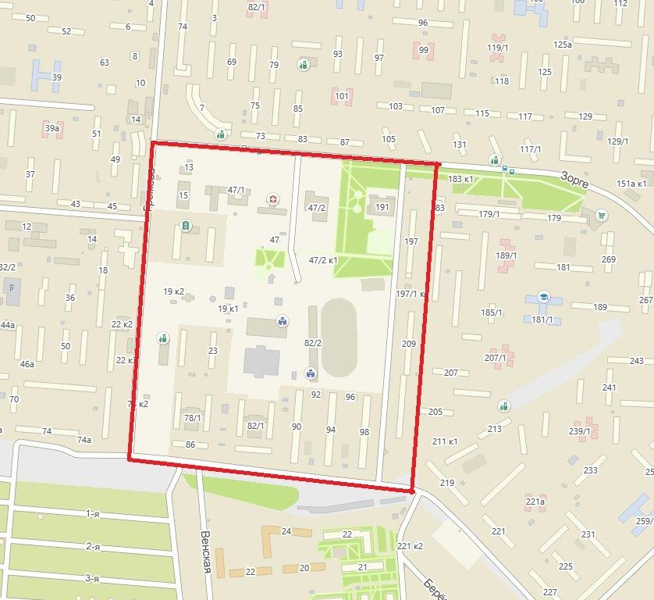

- Территория в границах ул. Аникина, ул. Обогатительной, ул. Оловозаводской, участка от ул. Оловозаводской до ул. Саввы Кожевникова, 29/1, ул. Саввы Кожевникова (схема 4).

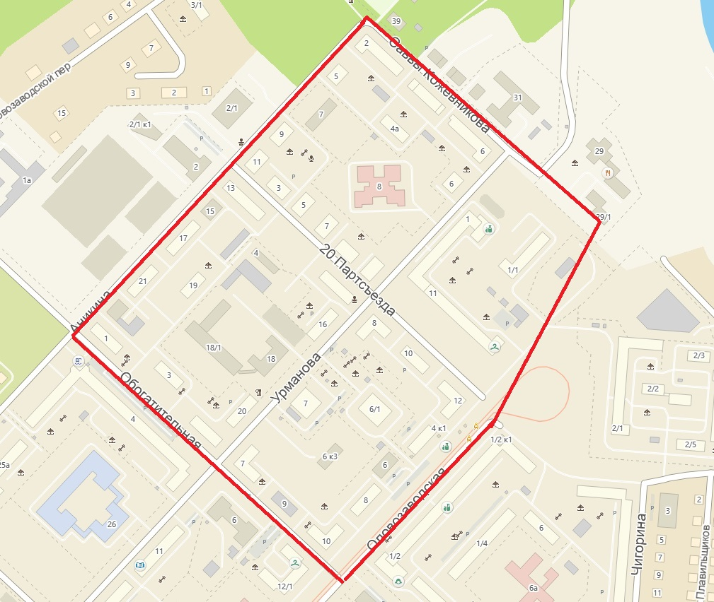

- Территория в границах ул. Степной, ул. Петропавловской, ул. Котовского, участка от ул. Котовского, 20 до ул. Широкой, 3, ул. Широкой, ул. Ватутина, ул. Пархоменко, ул. Римского-Корсакова (схема 5).

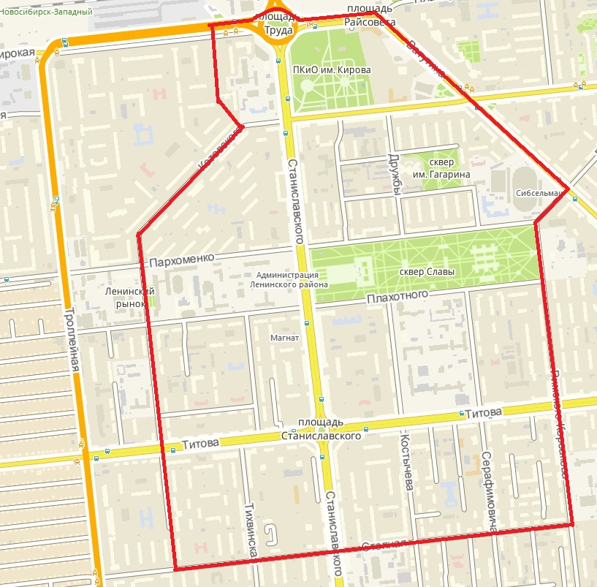

- Территория в границах ул. Гурьевской, ул. Белинского, ул. Шевченко, ул. Маковского, участка от ул. Шевченко, 2/1 до ул. Инской, 35, участка от ул. Инской, 7 до парка культуры и отдыха «Михайловская набережная», парка культуры и отдыха «Михайловская набережная», участка от дома по ул. Добролюбова, 2б, корпус 2 до ул. Добролюбова, 2а, ул. Обской (схема 6).

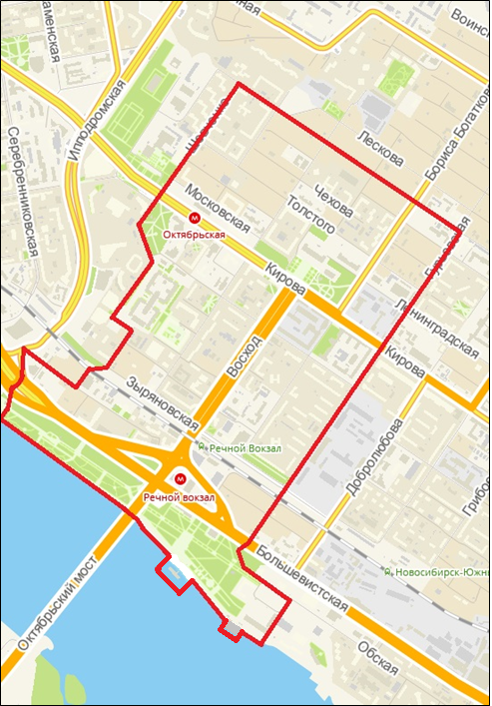

- Территория в границах ул. Первомайской, участка от ул. Первомайской, 150/1 до ул. Героев Революции, 6, участка от ул. Героев Революции, 6 до ул. Качалова, 23, участка от ул. Качалова, 23 до ул. Первомайской (схема 7).
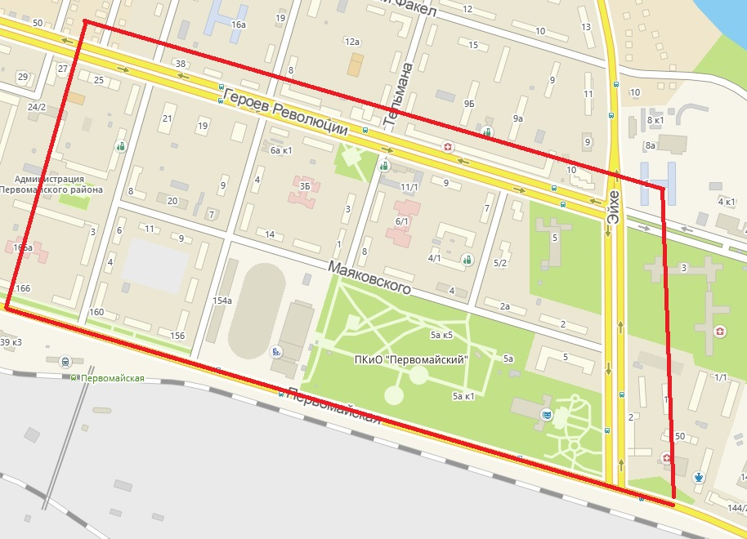

- Территория в границах ул. Ильича, Цветного проезда, Весеннего проезда.

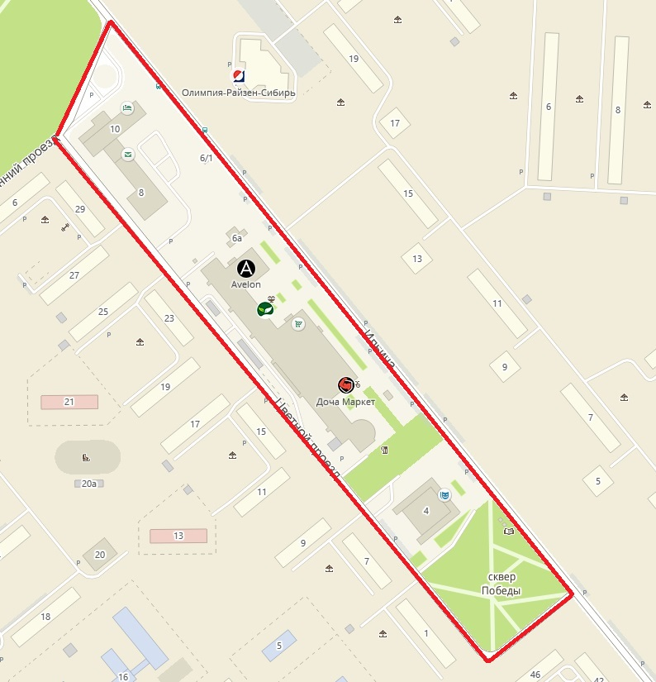

- Территория в границах ул. Молодости, ул. Гидромонтажной, ул. Энгельса, ул. Нагорной, ул. Сердюкова, ул. Приморской, участка от ул. Приморской, 7, корпус 1 до ул. Молодости, 25а (включая ул. Софийскую, 23, корпус 1).

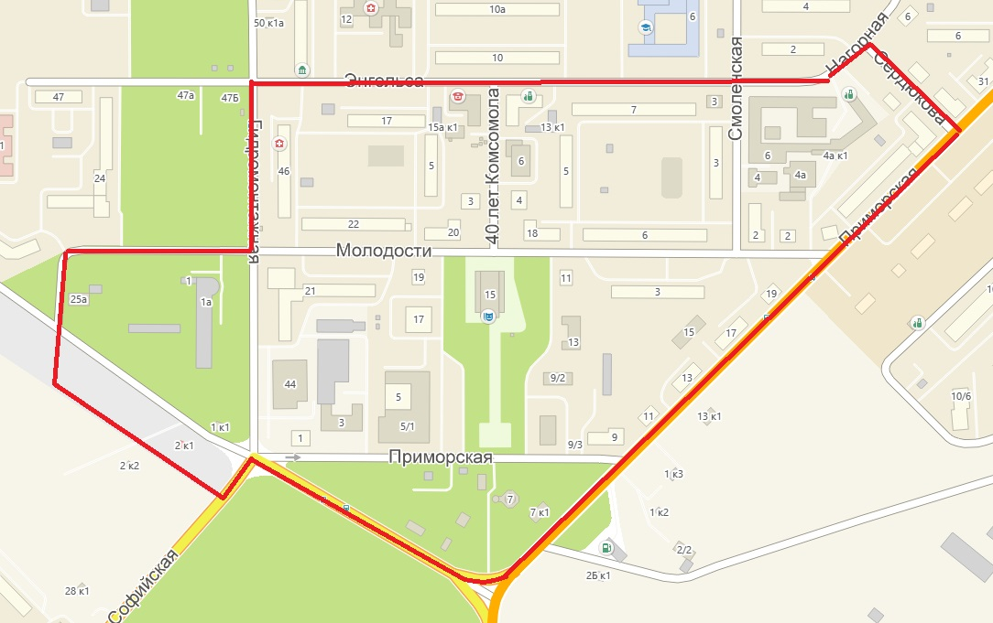

- Территория в границах ул. Военной, ул. Семьи Шамшиных, ул. Ипподромской.

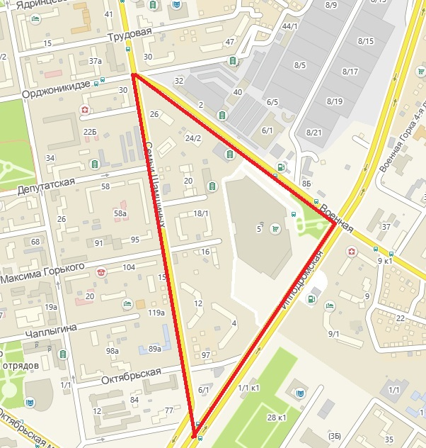

- Территория в границах ул. Дуси Ковальчук, ул. Танковой, ул. Ипподромской, ул. Писарева, ул. Железнодорожной, ул. Нарымской.

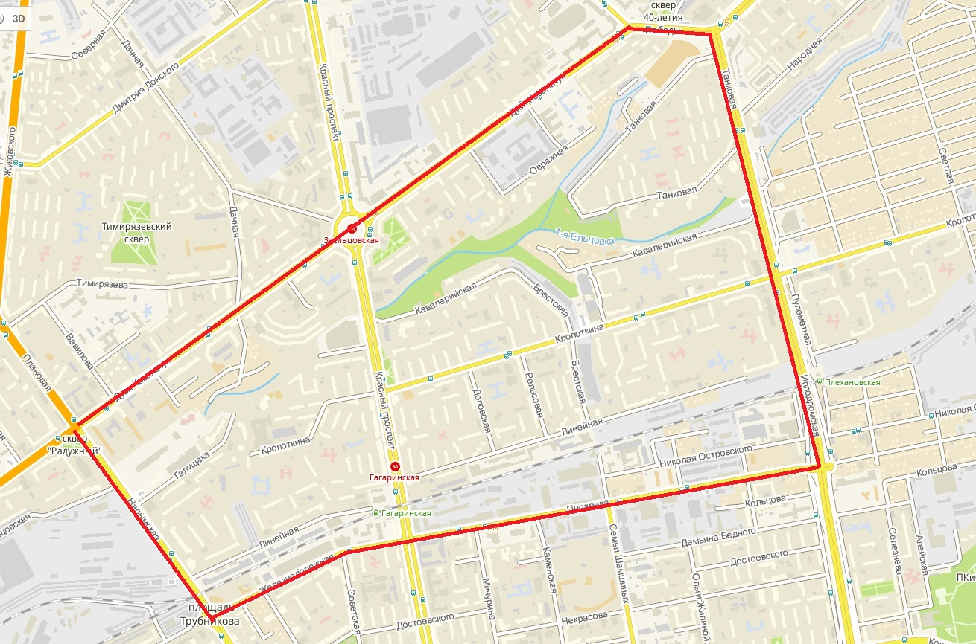

- Территория в границах ул. Фрунзе, ул. Каменской, Октябрьской магистрали, ул. Ипподромской, Красного проспекта, ул. Советской.

